***Szlaki Gringo***

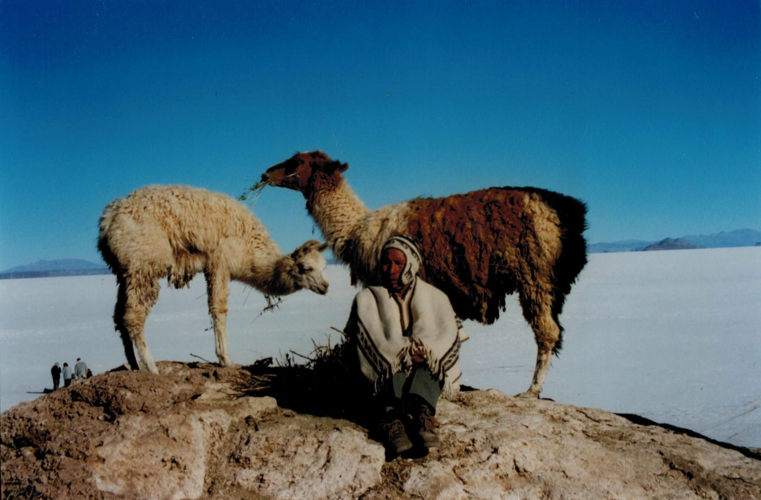

Pegi Vail, USA 2013, 79'

Masowa turystyka zdaje się być relatywnie niewinnym przejawem globalizacji, w porównaniu z jej bardziej spektakularnymi symptomami. Pegi Vail, nowojorska antropolożka i reżyserka filmu, uświadamia nam, że to powierzchowne wrażenie. Dokumentując przez dziesięć lat rozwój turystyki w tak odległych miejscach, jak Boliwia, Tajlandia, Bhutan czy Mali, zgromadziła przekonujące dowody na to, że charakterystyczne dla nowej generacji turystów dążenie do odkrywania miejsc nietkniętych stopą białego człowieka niemal zawsze prowadzi do degradacji miejscowych społeczności. Rajskie plaże zmieniają się w gigantyczne imprezownie, a pustynie zamiast nomadów przemierzają terenówki wypełnione backpackersami. Z czasem zamiast turystów indywidualnych pojawiają się zorganizowane wycieczki, sieci hoteli, fast food i czartery. Cały proces zaczyna niepokojąco przypominać gentryfikację zachodnich miast – tyle, że miejscowi nie mogą po prostu wyprowadzić się do tańszej dzielnicy.

***Euromajdan. Surowy montaż***

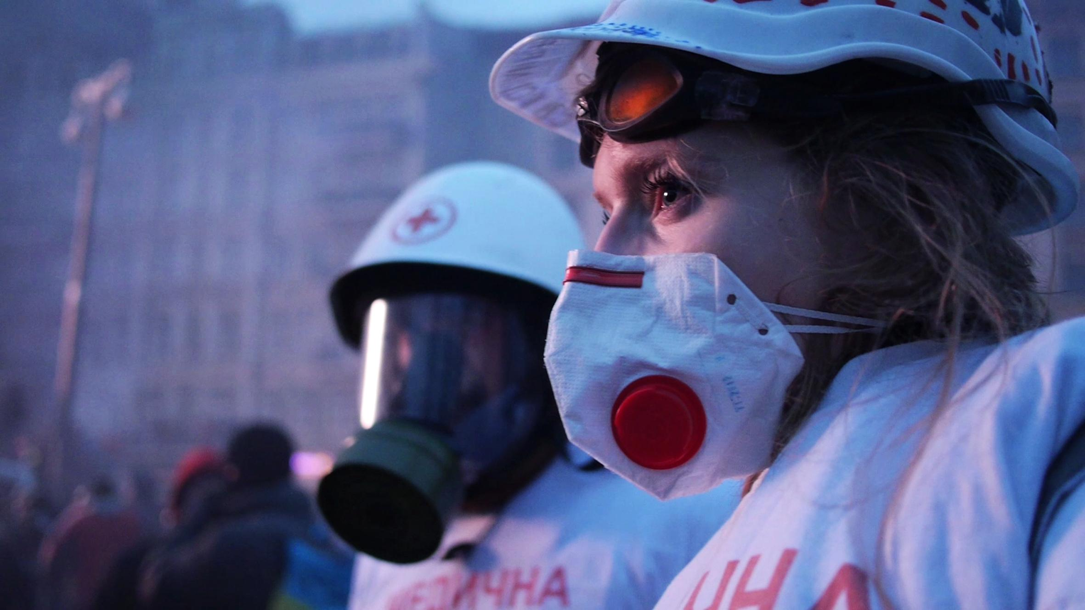

Volodymyr Tykhyi, Andriy Lytvynenko, Kateryna Gornostai, Roman Bondarchuk, Yulia Gontaruk, Andrey Kiselyov, Roman Liubyi, Oleksandr Techynskyi, Oleksiy Solodunov, Dmitry Stoykov, Ukraina 2014, 60’

Organizatorzy Docudays.ua – ukraińskiego festiwalu filmów o prawach człowieka – zwrócili się do operatorów rejestrujących wydarzenia na Majdanie z apelem o udostępnienie materiałów, które pomogłoby stworzyć całościowy obraz kijowskiej rewolucji. Byli wśród nich zarówno uznani twórcy, jak i debiutanci, dla których dokumentowanie protestów było po prostu najbardziej adekwatną formą zaangażowania. Wielu z nich ryzykowało życiem, żeby z bliska uchwycić najbardziej dramatyczne momenty. W rezultacie powstał dokument naładowany emocjami, przejmujący i pełen pasji – prawdziwy filmowy autoportret Euromajdanu, zrealizowany przez ludzi, którzy go tworzyli. Wbrew podtytułowi, Euromajdan to film skończony. Druga część tytułu to raczej metafora współczesnej Ukrainy, tworzącej się wciąż na naszych oczach.

***Czarna księga Majdanu***

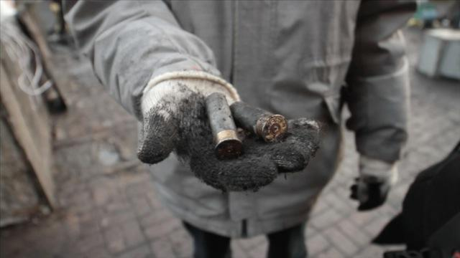

Anastasiya Lysenko, Asya Khmeleva, Yuri Katynskyi, Anna Holtsberg, Anna Korzh, Anton Syomin, Anna Lysun, Victoria Zhukova, Alyona Kosinova, Anastasia Krysko, Vladislav Rohalevsky, Anna Borisova, Ukraina 2014,76'

Dokumentalna kronika Majdanu pokazuje nam w zbliżeniu sytuacje i postaci uchwycone przez kamery studentów kijowskiej szkoły filmowej. Młodzi twórcy rejestrowali rewolucję od środka, na gorąco chwytając rzeczywistość, w której powaga miesza się z komizmem. Zobaczymy tu bohaterów pierwszej linii i statystów rewolucji, robotników, studentów, artystów i dziwaków. Ludzi w różnym wieku i z różnym podejściem do rzeczywistości, których protest połączył więzią silniejszą od strachu. Czarni od dymu, zmęczeni, na barykadach i w zaimprowizowanych noclegowniach opowiadają o swoich doświadczeniach, nadziejach, o tym, co sprawiło, że Ukraina w ciągu kilku miesięcy nieodwracalnie stała się innym krajem. Czarna Księga Majdanu pokazuje nam moment przełomu przy pomocy obrazów, które na długo zapadają w pamięć. Jak zaimprowizowany koncert na fortepianie, który nie wiadomo skąd znalazł się na ulicy, czy pokruszony, czarny lód odbijający blade, zimowe słońce.

***Wyspa Krym****.* ***Deja Vu***

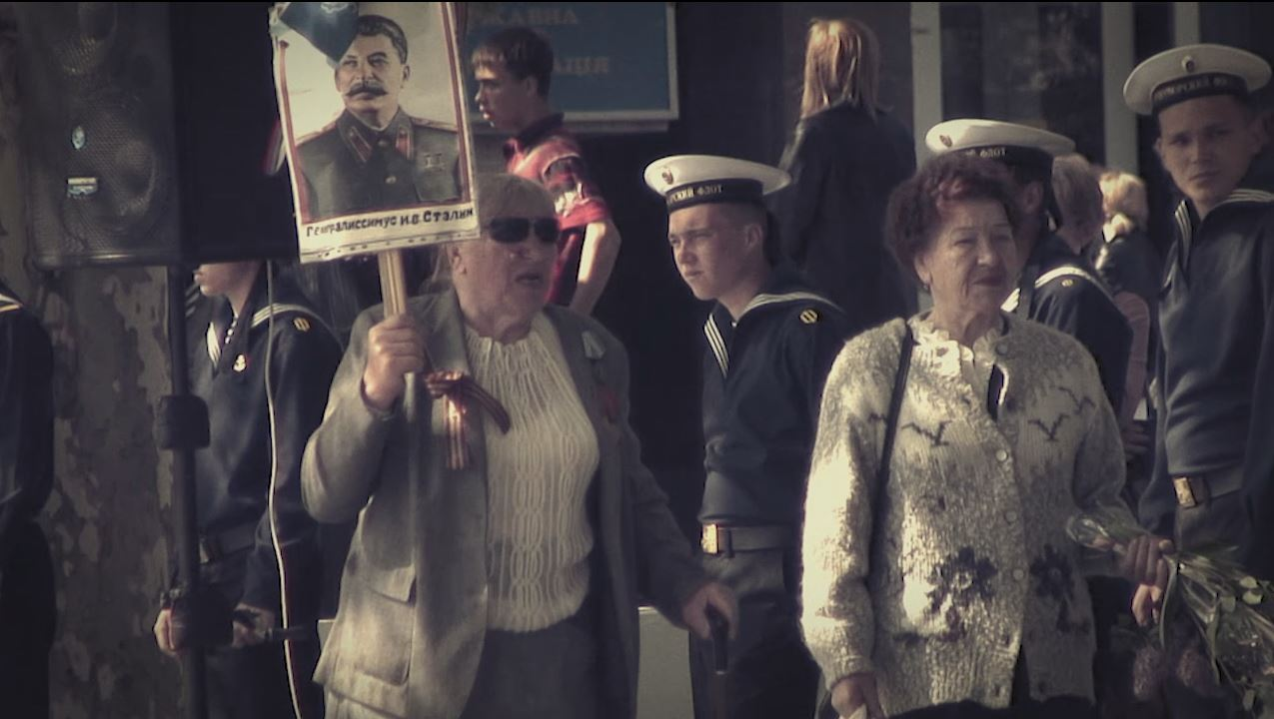

Igor Czajka, Ukraina 2014, 30'

Zadziwiające proroctwo radzieckiego dysydenta Wasilija Aksjonowa, autora fantastycznonaukowej powieści Wyspa Krym (1979), która zapowiada wchłonięcie czarnomorskiego półwyspu przez potężnego sąsiada, staje się w filmie Ihora Czajki punktem wyjścia do ukazania genezy rosyjskiej inwazji na Krym. Analizując wypowiedzi polityków i archiwalne materiały rosyjskiej telewizji, autor filmu nie pozostawia wątpliwości co do tego, że Kreml planował tą operację od lat. Przygotowania obejmowały m. in. ofensywę propagandową prowadzoną wśród miejscowej ludności, którą wszelkimi sposobami skłaniano do przyjęcia rosyjskiego obywatelstwa, a także zastraszanie niezależnych dziennikarzy i działaczy. Kiedy Ukraina za sprawą majdanowej rewolucji zaczęła wymykać się z rosyjskiej strefy wpływów, do akcji wprowadzono „zielone ludziki”. Dzięki ich pomocy obecny premier Krymu – Siergiej (nomen omen) Aksjonow, którego kryminalna przeszłość jest tajemnicą poliszynela, dopisuje nowy rozdział do książki swojego imiennika.

***Południowa granica***

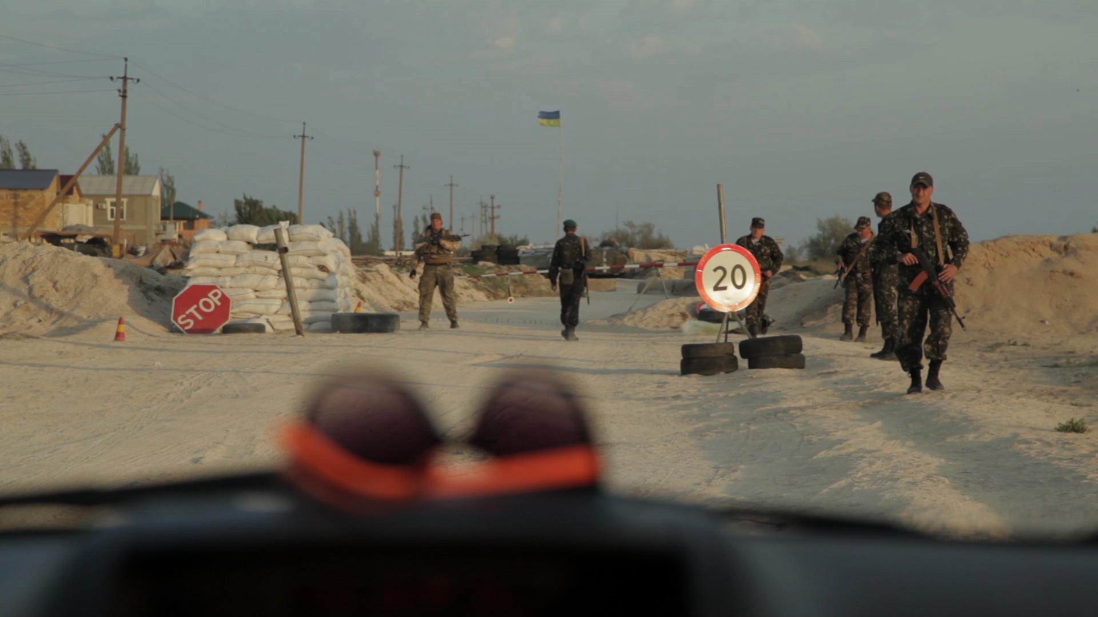

Sergiej Łysenko, Ukraina 2014, 15’

Bohaterka filmu, Natalia Bimbirayte, dziennikarka śledcza i obrończyni praw człowieka z Chersonia, uzmysławia nam sytuację, w jakiej znaleźli się w chwili rosyjskiej agresji ukraińscy działacze społeczeństwa obywatelskiego. Czymkolwiek by się wcześniej nie zajmowali, musieli teraz zadać sobie podstawowe pytanie: kim jestem i gdzie chcę żyć. Zwłaszcza w pierwszej fazie dramatu to ich organizacyjny wysiłek i mobilizacja społeczeństwa pomogły załatać najbardziej palące braki w zaopatrzeniu armii – w apteczki, kamizelki kuloodporne, nawet okulary przeciwsłoneczne. Brakowało dosłownie wszystkiego.

***FC Rwanda***

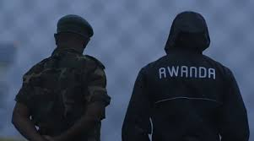

Joris Postema, Holandia 2013, 59'

Oficjalnie, dwadzieścia lat po ludobójstwie, które zdziesiątkowało populację Rwandy, etniczne podziały należą tu do przeszłości. Winni odsiadują wieloletnie wyroki, a proces rekoncyliacji zakończył się sukcesem. W praktyce, jak dobitnie ukazuje to dokument Jorisa Postemy, sytuacja wygląda inaczej. Punktem wyjścia do analizy rwandyjskiej współczesności staje się tu rywalizacja dwóch klubów piłkarskich: APR i Rayon Sports. Choć pod względem etnicznym oba mają podobny skład, ten pierwszy jest klubem wojskowym, kojarzonym z rządem kierowanym przez Tutsich, drugi zaś w powszechnej świadomości reprezentuje sfrustrowaną większość Hutu. Każde spotkanie dwóch klubów to największe piłkarskie wydarzenie w kraju, a jednocześnie – barometr społecznych nastrojów. I choć zapewne repertuar zachowań piłkarskich fanów na całym świecie ma podobnie konfrontacyjny charakter, uchwycony w finale filmu gest kibica Rayon każe myśleć z niepokojem o przyszłości Rwandy.

***Wyrok na Węgrzech***

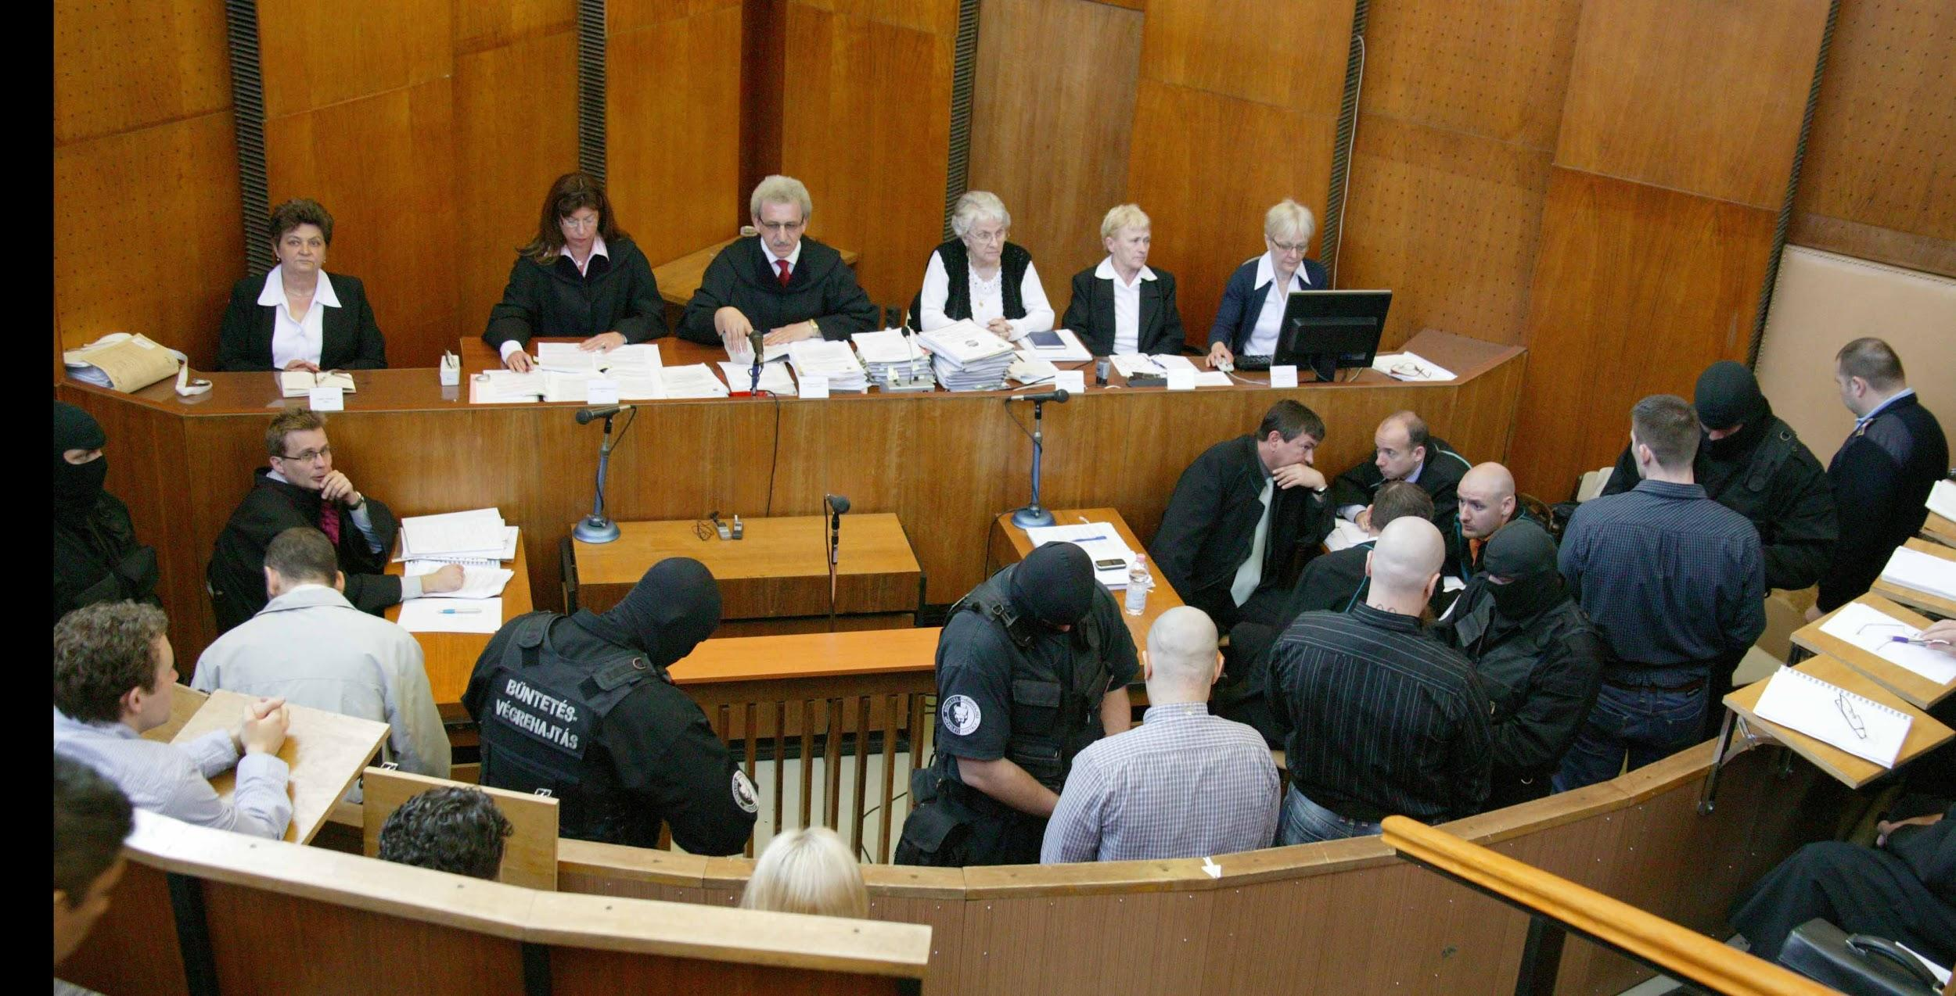

Eszter Hajdú, Węgry/Niemcy 2013, 112'

Najgłośniejszy węgierski dokument ostatnich lat to kronika procesu grupy neonazistów, oskarżonych o zamordowanie sześciu Romów,w tym kobiet i dziecka. Film wiernie oddaje specyfikę ponad dwuletniego procesu Klaustrofobiczna przestrzeń niewielkiej sali sądowej, w której sprawców od rodzin ofiar dzielą zaledwie metry, pozwala na bardzo bliską obserwację tak jednych, jak i drugich. Jednym z głównych bohaterów – procesu i filmu – jest sarkastyczny sędzia, bezceremonialnie traktujący zarówno oskarżonych, jak i świadków. Ale jego skrupulatne przesłuchania ujawniają nie tylko przebieg wydarzeń, które doprowadziły do śmierci kolejnych ofiar, lecz także szokujące pokłady instytucjonalnej ksenofobii. W najbardziej szokującej scenie filmu pracownik pogotowia próbuje wyjaśnić, dlaczego dziesięciolatka z widoczną raną postrzałową na głowie uznał za zmarłego z powodu... zaczadzenia.

***Zakazane filmy***

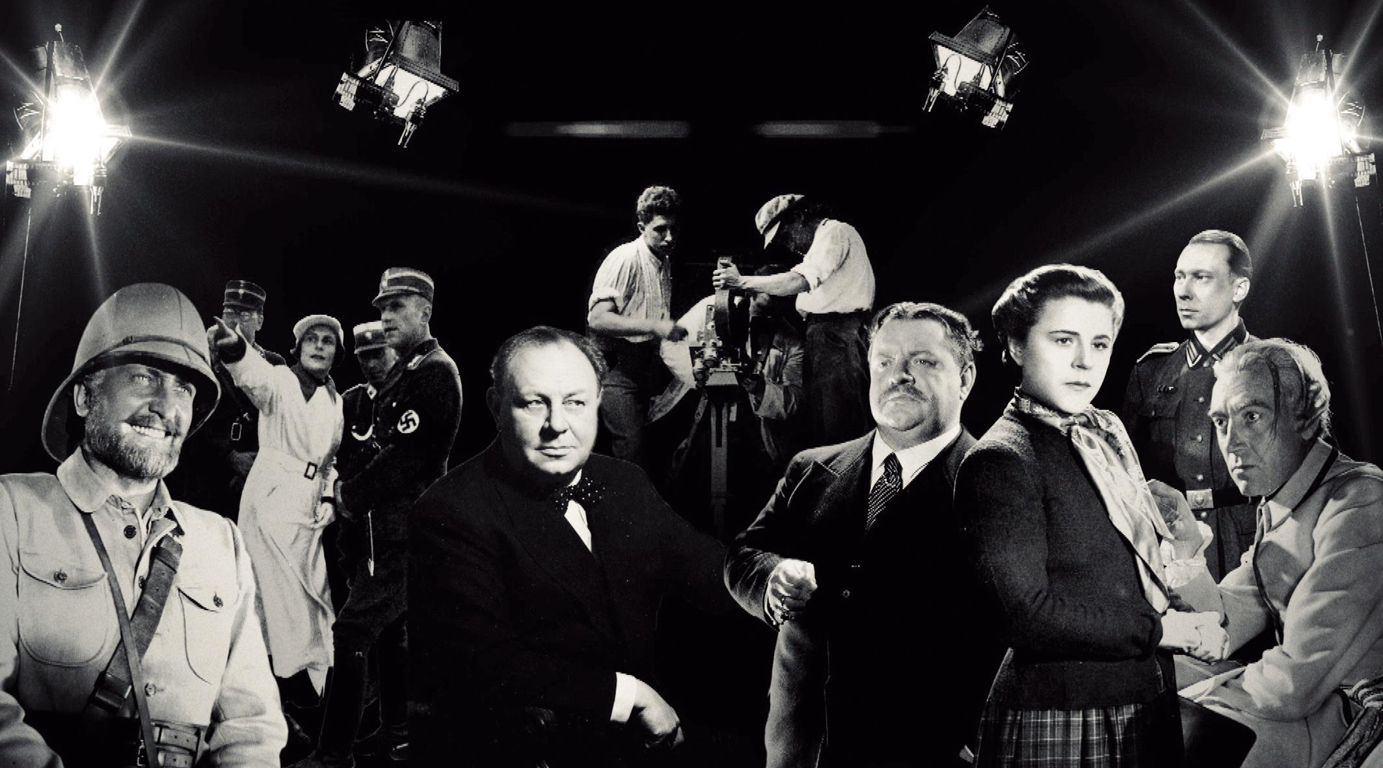

Felix Moeller, Niemcy 2014, 94’

W archiwum za specjalnym murem ochronnym spoczywają wybuchowe filmy. Wybuchowe dosłownie – bo przy wyższej temperaturze taśma celuloidowa grozi eksplozją – ale też w przenośni. Na tyle, że niemieckie prawo nakłada ograniczenia na ich rozpowszechnianie. Spośród około tysiąca produkcji nazistowskiego kina – bo o nich mowa – 40 tytułów najtwardszej propagandy nadal nie może być prezentowanych bez odpowiedniego wprowadzenia i dyskusji po pokazie. Tylko czy w epoce, gdy niemal wszystko można znaleźć w internecie albo sprowadzić na DVD z zagranicy, takie ograniczenia wciąż mają sens? Nie ma prostych odpowiedzi na to pytanie, na które w filmie Felixa Moellera starają się odpowiedzieć najlepsi eksperci. Tym bardziej, że nie zawsze propagandowa intencja narodowosocjalistycznych filmów jest dla współczesnego widza oczywista. O ile o niesławnych obrazach antysemickich prawie każdy przynajmniej coś słyszał, o tyle odkryciem dla naszej publiczności mogą być w Zakazanych filmach arcyciekawe fragmenty fabuł antypolskich, antybrytyjskich, gloryfikujących wojnę, czy wreszcie... mającego pozytywnie nastroić społeczeństwo do nazistowskiego programu eutanazji dramatu Ich klage an! (Oskarżam).

***Lata Fierro***

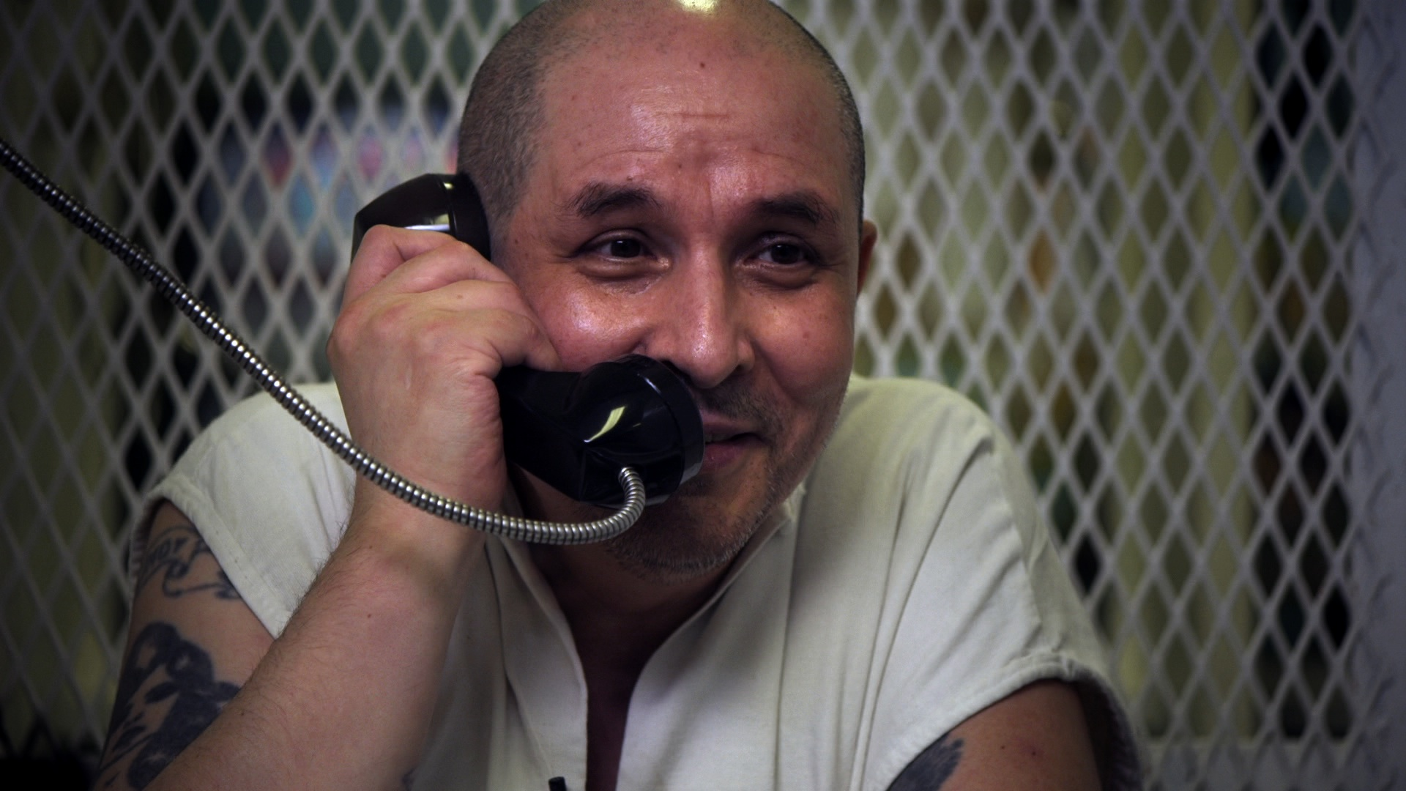

Santiago Esteinou, Meksyk 2013, 100’

César Fierro ostatnie trzydzieści lat spędził w celi śmierci, skazany za zamordowanie taksówkarza. Fierro wciąż czeka na egzekucję, choć wyrok zapadł na podstawie wymuszonego przyznania się do winy i zeznań podejrzanego świadka, a prokurator, który żądał dla niego kary śmierci, przyznaje, że skazano niewinnego człowieka. Dokument Santiago Esteinou obnaża absurdy amerykańskiego systemu sądowego, hojnie szafującego wieloletnimi wyrokami, które później tak trudno podważyć. Nie pozostawia też wątpliwości co do roli w całej sprawie skorumpowanej meksykańskiej policji. Ale film ma też drugiego bohatera. Jest nim brat Césara – bezdomny Sergio, targany poczuciem winy za rodzinną tragedię. Znakomita, przemyślana praca operatorów obrazu ewokuje poczucie pustki i straty towarzyszące braciom tak w celi, jak i na prześwietlonych słońcem, pustych ulicach Ciudad Juárez.

***Cicha Inkwizycja***

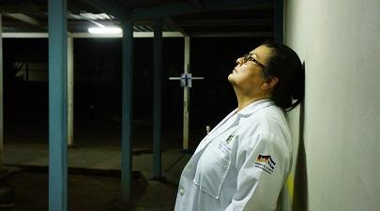

Holen Sabrina Kahn & Alessandra Zeka, USA, Nikaragua 2014, 65’

Ceną za pragmatyczny sojusz sandinistów i episkopatu Nikaragui, który pomógł Danielowi Ortedze utrzymać się przy władzy, jest bezwzględnie surowe prawo antyaborcyjne. Nie uczyniono wyjątków ani dla ciąży z gwałtów, ani dla aborcji terapeutycznych, ratujących życie kobiet. Doktor Carla Cerrato, niegdyś entuzjastka socjalistycznej rewolucji, nie może pogodzić się z cynizmem jej dnia dzisiejszego. Przede wszystkim jednak – z bezsensowną śmiercią kolejnych ofiar nieludzkiej ustawy. Podobnie jak inni lekarze, musi dokonywać trudnych wyborów między wskazaniami medycznych procedur, a zakazami prawa. Codziennie widzi swoich kolegów z kliniki, którzy ze strachu pozwalają umrzeć proszącym ich o ratunek kobietom, albo ryzykują procesami, wypełniając przysięgę Hipokratesa.

***Był bunt***

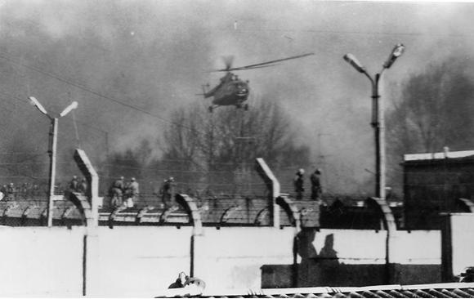

Małgorzata Kozera, Polska, Katar 2014, 59’

Mija właśnie 25 lat od największych w powojennej Europie więziennych buntów. Miały miejsce w Polsce, w 1989 r., kiedy całe społeczeństwo ogarnęła nadzieja na zasadnicze zmiany. Nie ominęła więźniów, tym bardziej, że w telewizji usłyszeć mogli o szykowanej powszechnej amnestii. Tymczasem rzeczywistość za kratami wciąż zdawała się tkwić w głębokiej przeszłości. Na Pomorzu – w Nowogardzie, Czarnem i Goleniowie rozczarowanie doprowadziło do wybuchu. Jak poradziła sobie z nim nowa władza? Jak zakończyły się więzienne powstania? Dramatyczną, a mało już dziś znaną historię w filmie Małgorzaty Kozery i Łukasza Bluszcza poznajemy ze wstrząsających archiwaliów, wplecionych w wywiady z uczestnikami tamtych wydarzeń i ludźmi, którzy w końcu wprowadzili reformę polskiego więziennictwa.

***Urzędnicy***



Jane McAllister, Wielka Brytania 2013, 29'

Urząd Stanu Cywilnego to miejsce wyjątkowe, niezależnie od lokalizacji. Osobista sfera uczuć ulega tu jakby legalizacji: smutek, radość, duma czy żal wiążą się z wydarzeniami, które tu właśnie nabierają urzędowej sankcji. Wszyscy petenci urzędu okazują uczucia podobnie, niezależnie od pochodzenia, rasy czy orientacji seksualnej. Prawdziwymi bohaterami filmu Jane McAllister są jednak urzędnicy, wykonujący swoją pracę z nieudawanym zaangażowaniem. To niewątpliwie właściwi ludzie na właściwym miejscu – doradzają, angażują się, uważnie słuchają. Podobnie jak oni, z uwagą, sympatią i humorem, wydawałoby się – bez wysiłku – McAllister tworzy przekrojowy obraz szkockiego społeczeństwa. Jej znakomicie nakręcony i zmontowany dokument w równym stopniu urzeka formą, co bezpretensjonalnym przekazem.

***Uśmiechnij się, a świat odpowie Ci uśmiechem***

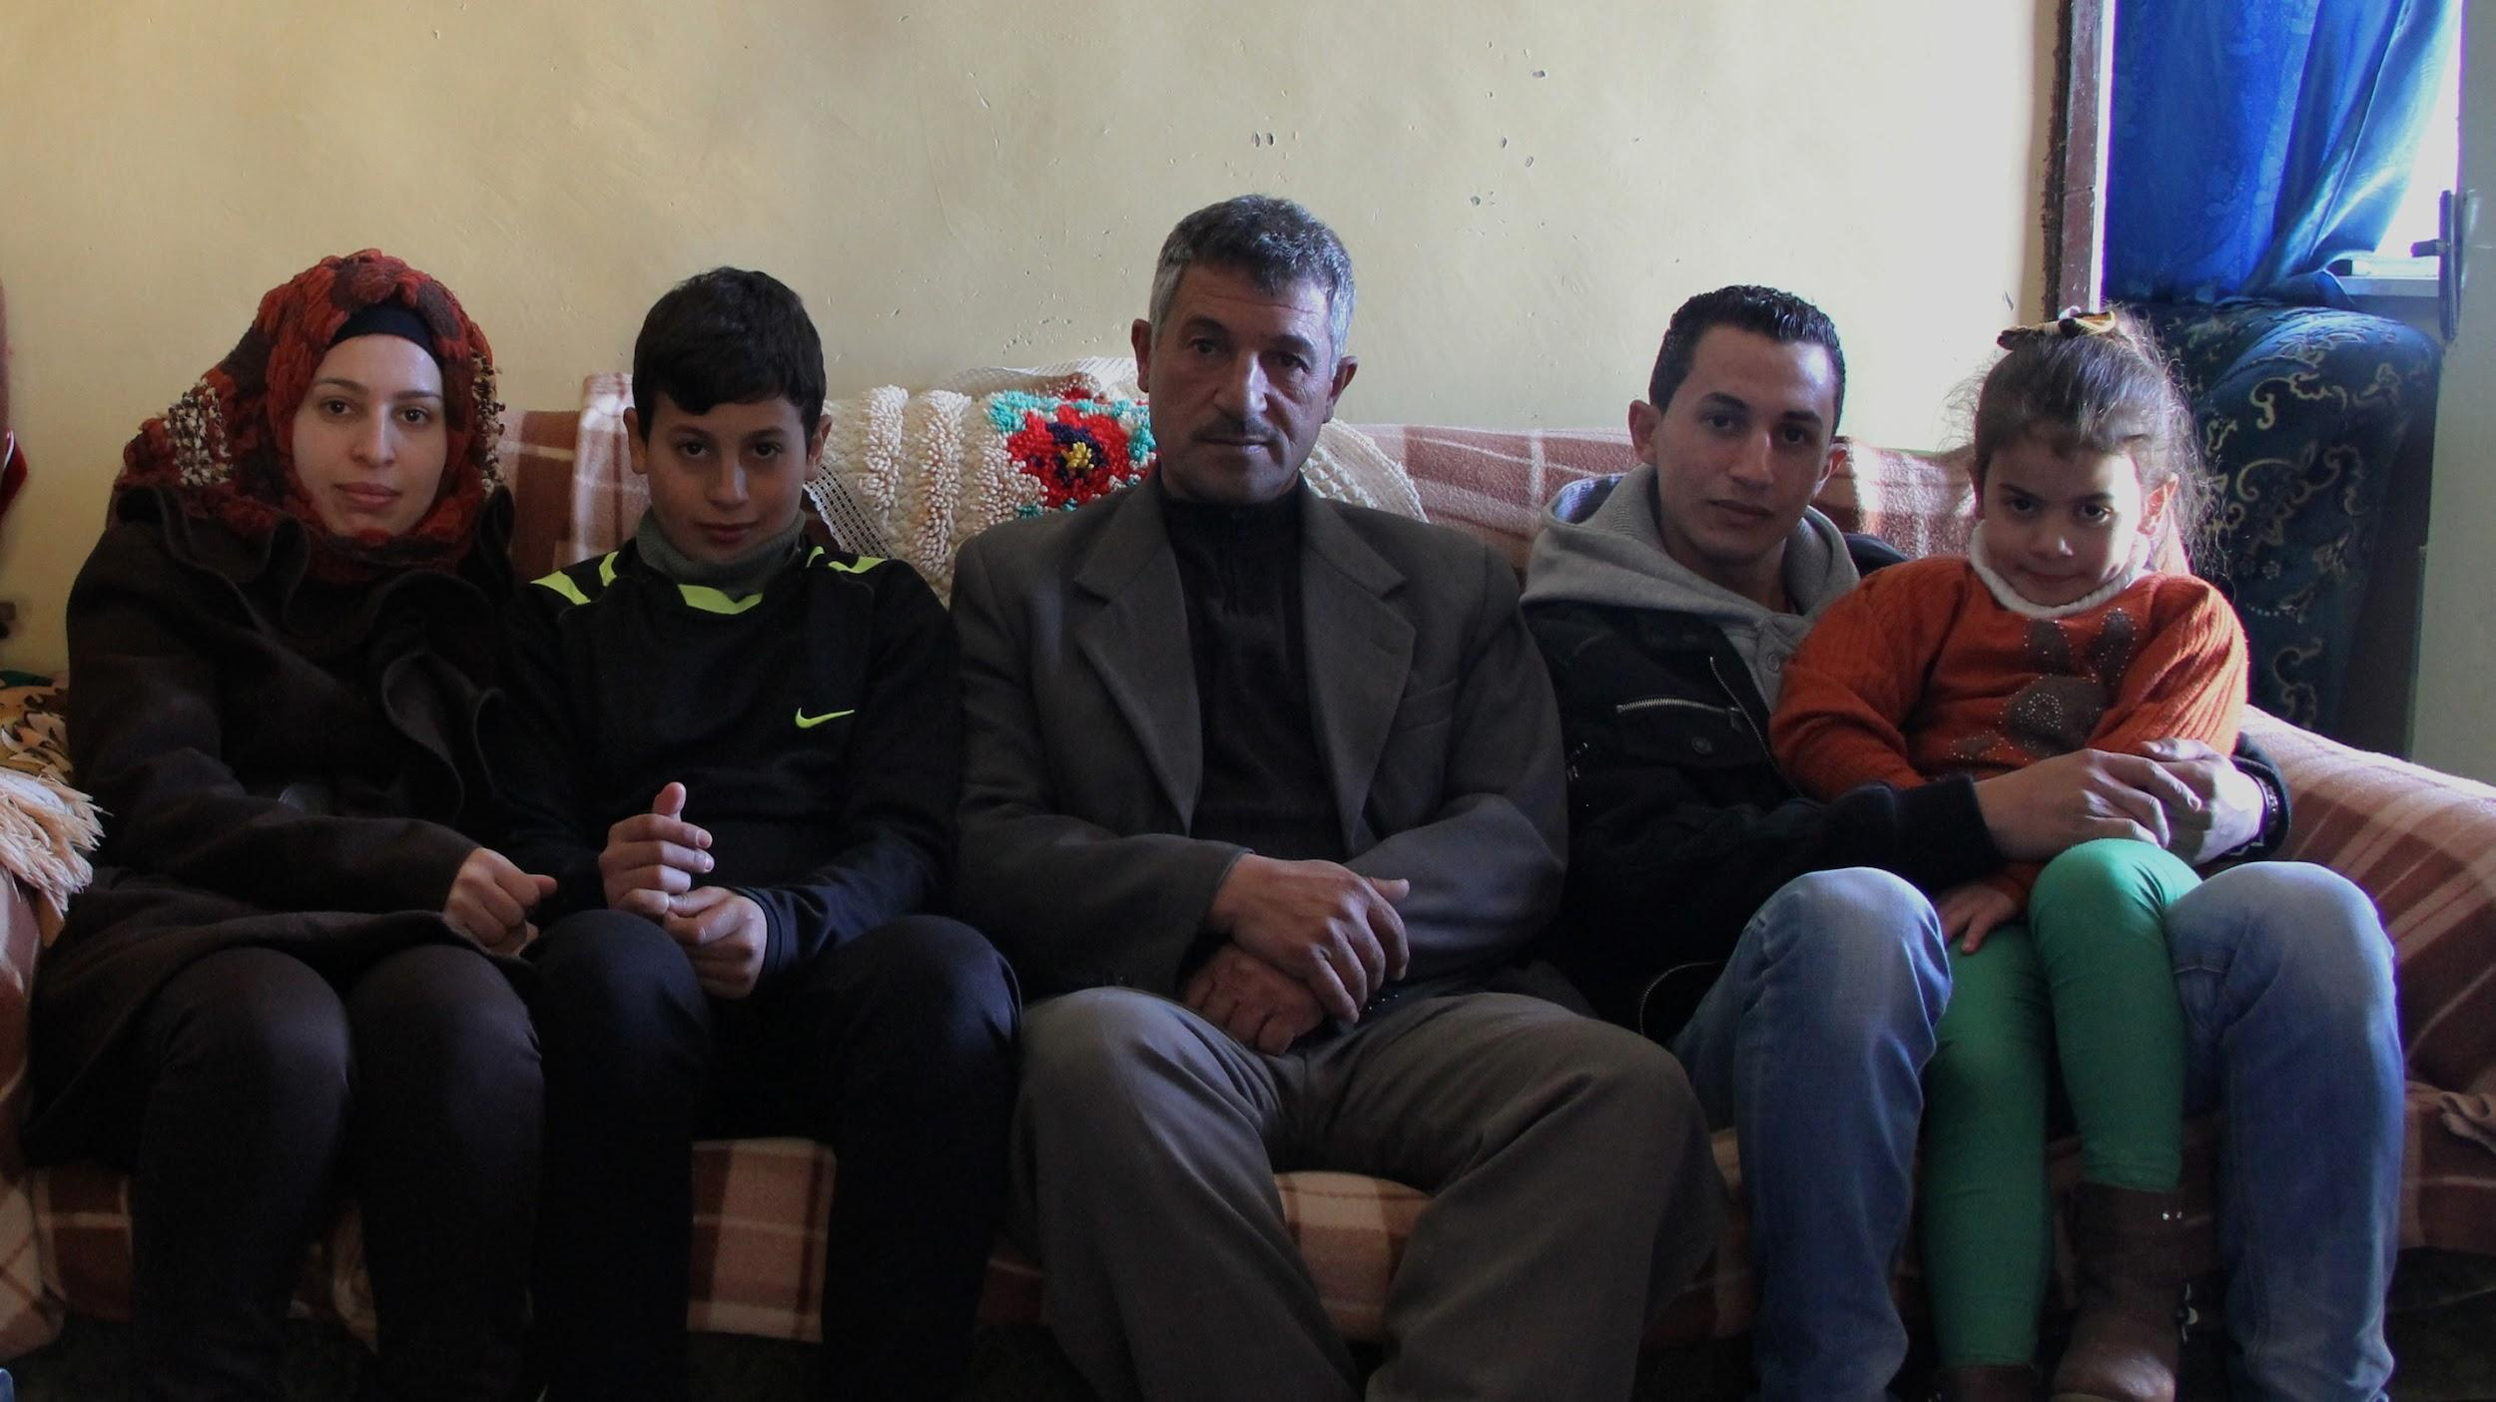

Ehab Tarabieh & Yoav Gross & Familie al-Haddad, Izrael, Terytoria Palestyńskie 2014,  21'

Izraelska armia ma prawo bez nakazu przeszukiwać domy na Zachodnim Brzegu. Palestyńczycy nie dowiadują się, czy podstawą takich działań są wiarygodne dane wywiadowcze, czy chodzi tu wyłącznie o szykanę. Mogą jednak filmować izraelskich żołnierzy podczas czynności operacyjnych. Pewnej zimowej nocy w Hebronie członkowie rodziny al-Haddad słyszą pukanie do drzwi... Prezentowany film zrealizowany został przez izraelską organizację pozarządową B'Tselem, założoną w 1989 r. przez grupę wybitnych prawników, naukowców, dziennikarzy i członków Knesetu. Misją B'Tselem jest dokumentacja naruszeń praw człowieka na terytoriach okupowanych.

***Ucieczka***

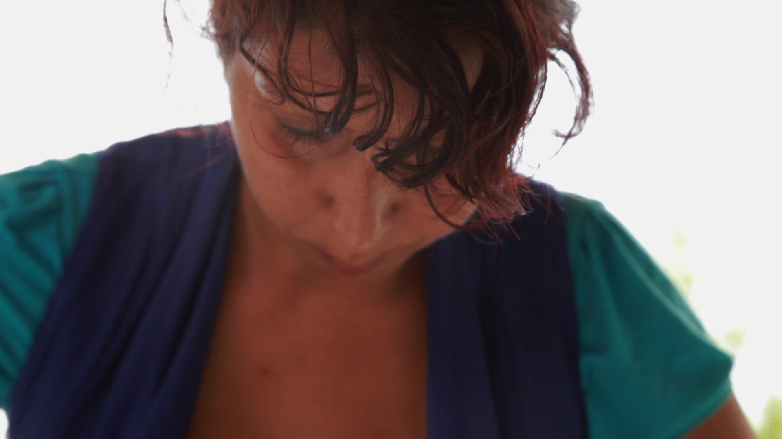

Srđan Keča, Serbia, Bośnia 2013, 23'

Bałkańskie Romki – bohaterki nowego filmu Srdjana Kecy, autora znakomitego Mirażu, który prezentowaliśmy podczas festiwalu w 2012 roku, zmagają się z podwójnym wykluczeniem. Z jednej strony – jako przedstawicielki stygmatyzowanej mniejszości etnicznej, z drugiej – jako kobiety w radykalnie patriarchalnej społeczności. Każda z nich stara się na swój sposób zmienić swoje życie. Uciec przed przemocą męża, albo też uciec z rodzinnego domu... do narzeczonego. Ucieczki nie zawsze się udają i nie zawsze dobrze wróżą. Zwłaszcza, gdy – jak ucieczka Danjeli – oznaczają opuszczenie szkoły. Film Kecy nie nastraja optymistycznie: być może szansę na lepsze życie dostanie dopiero kolejne pokolenie romskich kobiet.

***Dzieci dzwonią***

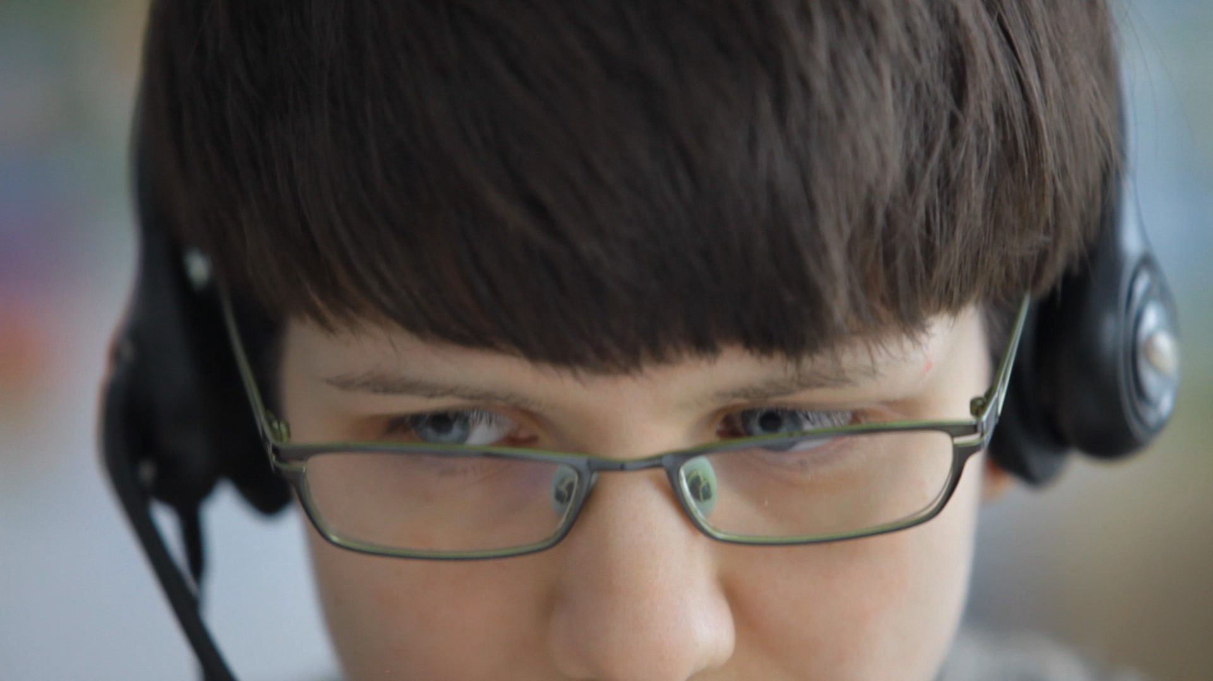

Andrzej Mańkowski, Polska 2014, 30'

W niewielkim mieszkaniu na warszawskiej Saskiej Kępie telefon dzwoni non-stop. Dzieci dzwonią z najróżniejszymi sprawami. Najczęściej żartują – pewien chłopiec na przykład prosi o pomoc, ponieważ właśnie goni go dzik. Ale za żartami z reguły ukrywają prawdziwy powód poszukiwania kontaktu z kimś dorosłym, komu można by zaufać. Najczęściej dzwonią nie raz. Andrzej Mańkowski umiejętnie buduje opowieść – od żartów po dramatyczny finał – i znakomicie wykorzystuje ograniczenia formalne – nie możemy przecież usłyszeć głosu dzwoniących, ani zobaczyć twarzy konsultantek Telefonu Zaufania dla Dzieci i Młodzieży. Otrzymujemy więc film jednocześnie szczery i dyskretny, pełen po mistrzowsku opanowanych emocji, bo też imponująco opanowane są dziewczyny odbierające telefon 116 111.

***Będzie wojna***

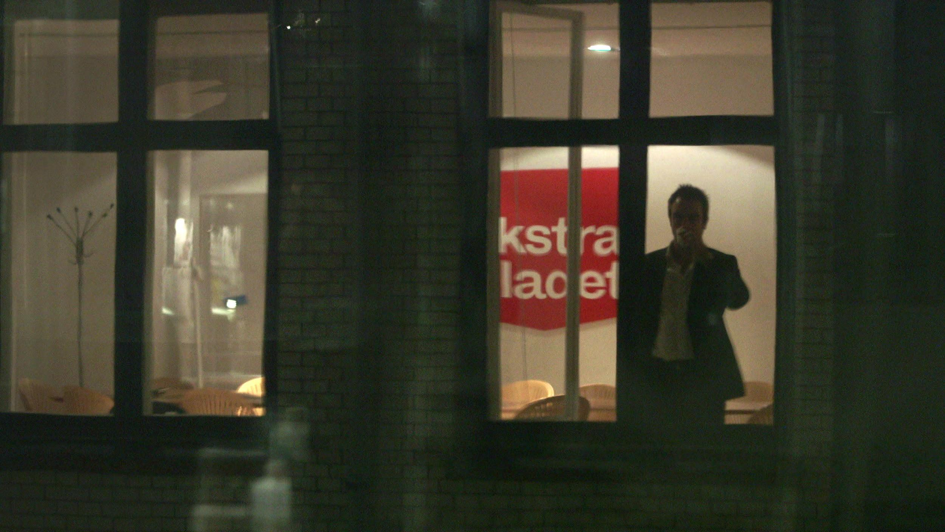

Boris Bertram, Dania 2013, 59'

Świetnie udokumentowany film Borisa Bertrama udowadnia, że w pewnym momencie medialno-dyplomatycznej kampanii uzasadniającej konieczność nowej wojny nie da się już zatrzymać. Korzystając z dobrze dobranych archiwaliów uzupełnionych współczesnymi wypowiedziami ekspertów, polityków i dyplomatów, Bertram pokazuje nam, jak wyglądały zakulisowe przygotowania do inwazji na Irak i w jaki sposób udało się ją zaprezentować zachodniej opinii publicznej. Dziś wiemy, że kluczowy wątek rzekomego posiadania przez reżim Saddama Husseina broni masowego rażenia był nie tyle przyczyną inwazji, co raczej próbą usprawiedliwienia decyzji podjętej z innych pobudek, po raz pierwszy jednak będziemy mogli to usłyszeć od ludzi, którzy znajdowali się wówczas w centrum wydarzeń. Dowiemy się także, jak wielką rolę w podejmowaniu decyzji o tak fundamentalnym znaczeniu odgrywają osobiste relacje i ambicje polityków. Oto wojna prowadzona z zacisznych gabinetów – daleka od prawdziwego pola bitwy, choć także przerażająca.

***Jesteśmy stajemy się śmiercią***

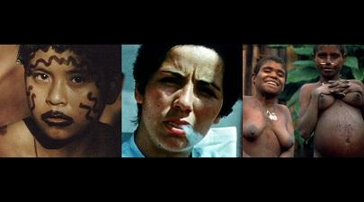

Jean-Gabriel Périot, Francja 2014, 4'

„Teraz jestem staję się Śmiercią, niszczycielem światów” - to słowa Wisznu według Bhagavadgity. W ustach Roberta Oppenheimera robią piorunujące wrażenie, także po latach. Zwłaszcza gdy ten właśnie skrawek archiwalnego materiału unieruchomi potok nostalgicznych obrazów z naszej planety, sprawiając wrażenie wypowiedzi z drugiej strony czasu – już po końcu świata. Jean-Gabriel Périot, nasz ulubiony filmowiec eksperymentalny, wraca na WATCH DOCS w świetnej formie – ze swoją kolażową techniką i w bezlitośnie nostalgicznej poetyce retro-futuro.

***Opony***

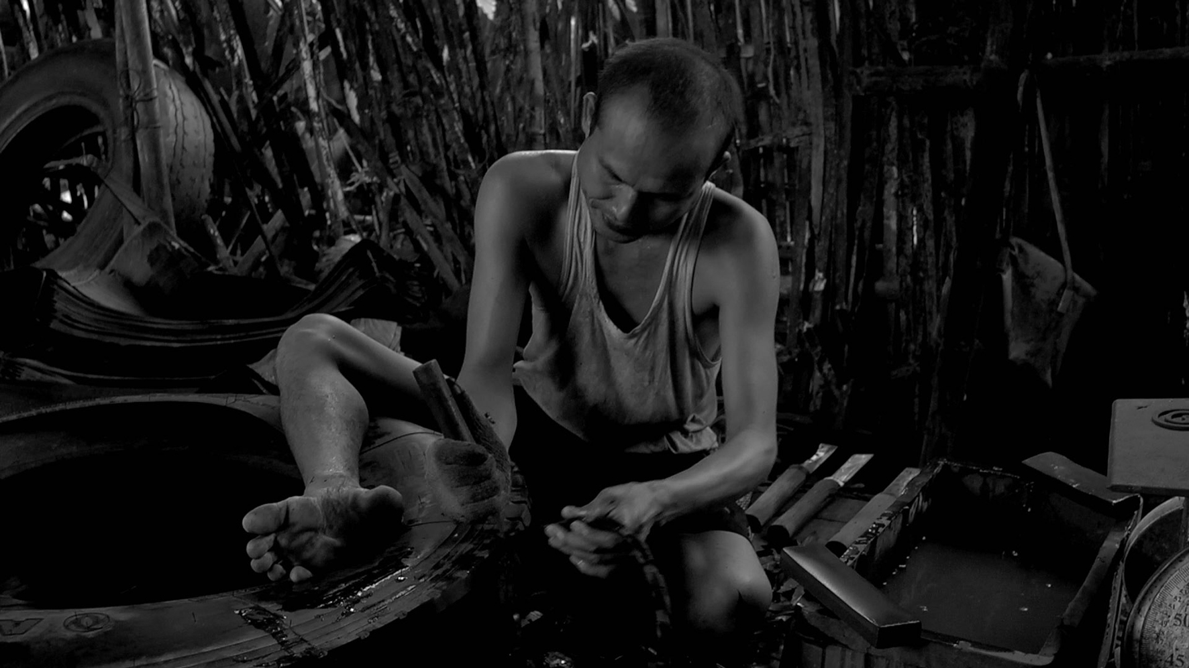

Kyaw Myo Lwin, Birma, Niemcy 2013, 33'

Kolejny obiecujący debiut birmańskiego reżysera, pokazywany m. in. w Amsterdamie (IDFA) i nagrodzony w Palm Springs, to kolejny przychodzący z Birmy obraz fizycznej pracy obserwowanej jednocześnie z uwagą i z pogodną zadumą. Bohaterowie filmu z ranguńskiego warsztatu recyclingu opon wydają się tu być niestrudzonymi, bezbłędnymi pracownikami odwiecznego cyklu zmian, narodzin i śmierci. Ze zużytych opon wyrabiają różne nowe przedmioty – od obuwia po szczotki. Pracują szybko i precyzyjnie, są wśród nich młodzi i starzy, mężczyźni i kobiety. Czarno-biały w większości dokument przemawia głównie bardzo filmowym obrazem ich opanowanych do perfekcji ruchów i pięknymi, portretowymi zbliżeniami twarzy, ale kamera rejestruje też fragmenty rozmów czy piosenkę – okruchy życia wśród wytężonej pracy.

***Skarby***



David Kyaw Thet Aung, Niemcy, Birma, 2014, 16'

Zanim został operatorem filmowym i ukończył szkołę filmową w Rangunie, David Kyaw Thet Aung zajmował się handlem klejnotami. W swoim reżyserskim debiucie pięknie sfotografował ryzykowną pracę ludzi, parających się wydobywaniem szlachetnych kamieni. To niemal „narodowe” zajęcie, powszechnie kojarzone przez Birmańczyków z samą ich ojczyzną, subtelnie zestawił z obrazami codziennego życia rodzin, towarzyszących drążącym nowe szyby mężczyznom. Rubiny i dzieci – klejnoty Birmy – błyszczą w pogodnym i uważnym oku kamery, obserwującym wszystko z szacunkiem dla ludzkiego wysiłku i prawdziwym filmowym talentem.

***Pieśń pasterza***

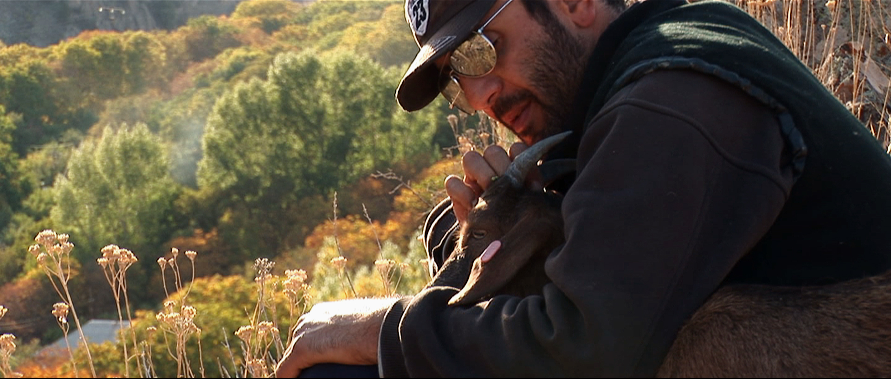

Vahram Mkhitaryan, Polska, Armenia 2014, 30’

Ormiański pasterz Chaczik mieszka gdzieś wysoko w górach. Na tyle, na ile może opiekuje się rodziną i samodzielnie wypasa kozy na stokach. Surowe piękno przyrody, świetnie uchwycone w znakomitych zdjęciach Mkhitaryana jest jednak dla niego niedostępne. Chaczik jest niewidomy. Monumentalne górskie panoramy sąsiadują tu z ujęciami ukazującymi zgiełk wielkiego miasta, w którym w specjalnej szkole uczy się syn Chaczika. On też – podobnie jak rodzice – ma problemy ze wzrokiem. Czy rodzina żyjąca w górskiej pustelni będzie musiała przenieść się do Erewania by być bliżej jedynego dziecka?

***Rodzeństwo jest na zawsze***

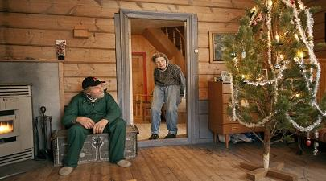

Frode Fimland, Norwegia 2013, 75'

73-letni Magnar i 70-letnia Oddny od dzieciństwa żyją na rodzinnej farmie, przekazywanej z pokolenia na pokolenie. Niewiele się tu zmienia, choć w latach 60. konia zastąpił traktor, a w 70. podciągnięto elektryczność i telefon. Przez cały rok rodzeństwo czeka na wakacje, chociaż nie polegają one na wypoczynku – to letni wypas krów na wysokogórskich pastwiskach. Subtelna opowieść o tradycyjnym życiu blisko natury podbiła serca Norwegów. Film Frode Fimlanda na zeszłorocznym Bergen International Film Festival zdobył nagrodę publiczności, a później okazał się przebojem kasowym norweskich kin, udowadniając nieodparty pociąg nowoczesnego społeczeństwa szybkich zmian do tego, co trwałe i do starej, odwiecznej symbiozy człowieka z przyrodą.

***Rodzina Państwa Kładko***

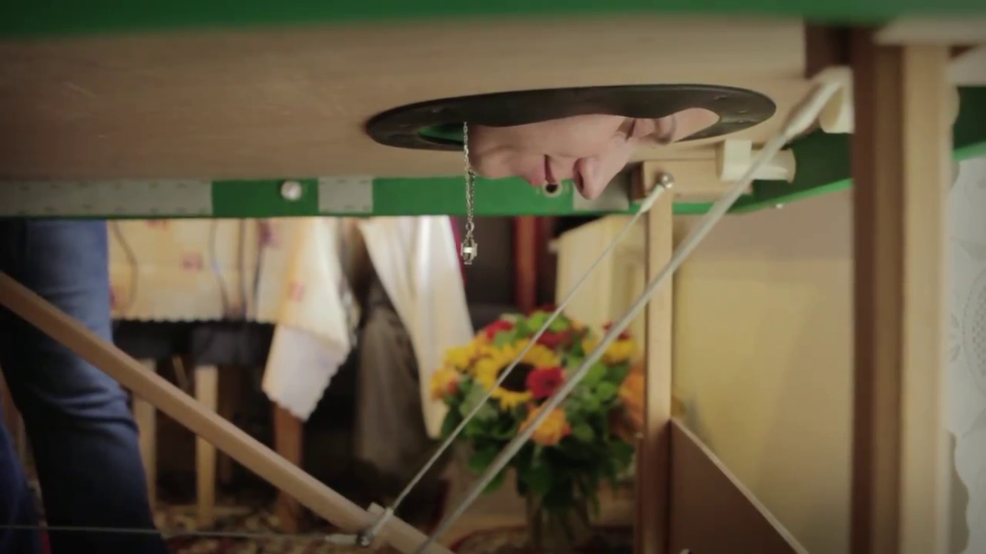

Carlos Spottorno, Polska 2013, 7’

Helena Kładko chodzi o kulach, jej córka Monika porusza się na wózku inwalidzkim. Obie cierpią na stwardnienie rozsiane. Wielką podporą jest dla nich maż i ojciec – Pan Antoni. Jednak nawet fach inżyniera i praca na Syberii nie pozwoliły mu zdobyć wystarczających środków na leczenie i rehabilitację żony i córki – pieniędzy wciąż nie starcza. Gdy – zgodnie z oficjalną w Polsce polityką – Monikę po trzech latach wyłączono z programu terapii interferonem, jej stan zdrowia zaczął się szybko pogarszać. Ale Monika nie traci nadziei, ani radości życia. Rodzina Państwa Kładko to nakręcony przez hiszpańskiego fotografa Carlosa Spottorna – zwycięzcę World Press Photo 2002 – krótki, poruszający dokument, który powstał w ramach projektu Under Pressure Europejskiej Platformy Stwardnienia Rozsianego. Z jednej strony wskazuje on na ogromne różnice między państwami Unii w dostępie chorych na SM do opieki medycznej, z drugiej – jest hołdem złożonym ludziom, którzy nie tracą sił wbrew wszelkim przeciwnościom.

***Aleppo. Notatki z ciemności***

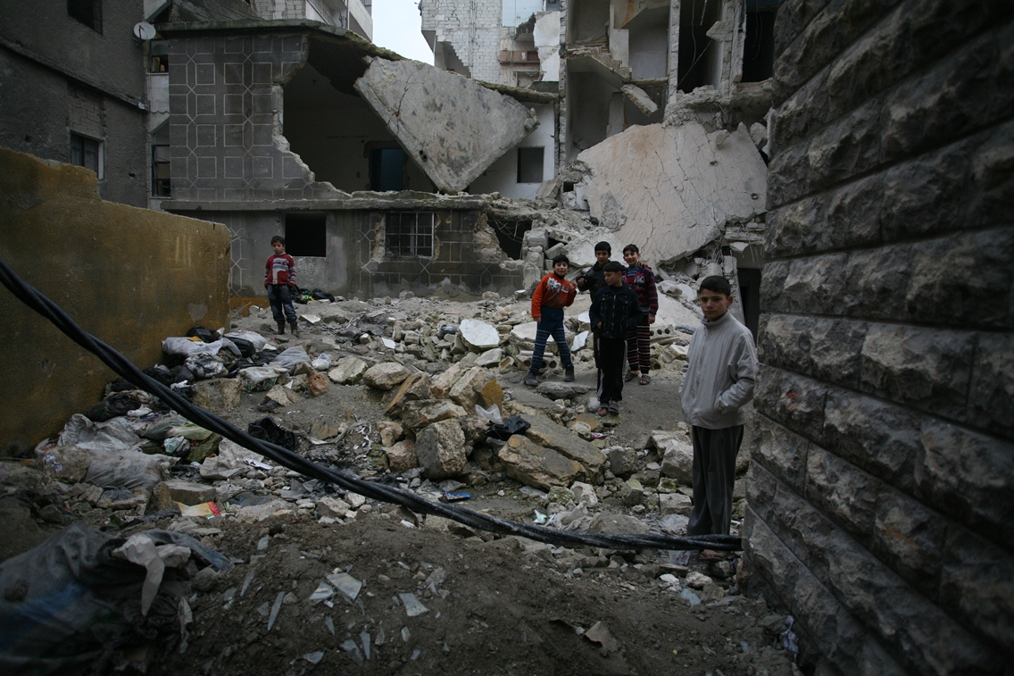

Wojciech Szumowski & Michał Przedlacki, Polska 2014, 90’

Ten wyjątkowy dokument zrealizowany przez polskich twórców latem ubiegłego roku wspólnie z miejscowymi Syryjczykami ukazuje życie oblężonego miasta z perspektywy siedmiu postaci. Wojna wywróciła ich życie do góry nogami: były oficer reżimowych wojsk po kilkanaście godzin na dobę operuje rannych w polowym szpitalu, a oddziałem radykalnych islamistów dowodzi właściciel sklepu z damską bielizną. Wśród bohaterów są też: lokalny imam, piekarz, uliczny sprzedawca, dziennikarz i mechanik. Zwykli ludzie, którzy na różne sposoby wspierają rebeliantów w walce z reżimem – lub po prostu starają się pomóc przetrwać wszystkim, którzy jeszcze pozostali w zrujnowanym mieście. Pomoc rannym, rozdawanie chleba czy wsparcie duchowe są tu równie ważne jak walka z bronią w ręku.

***Łowcy zbrodniarzy***

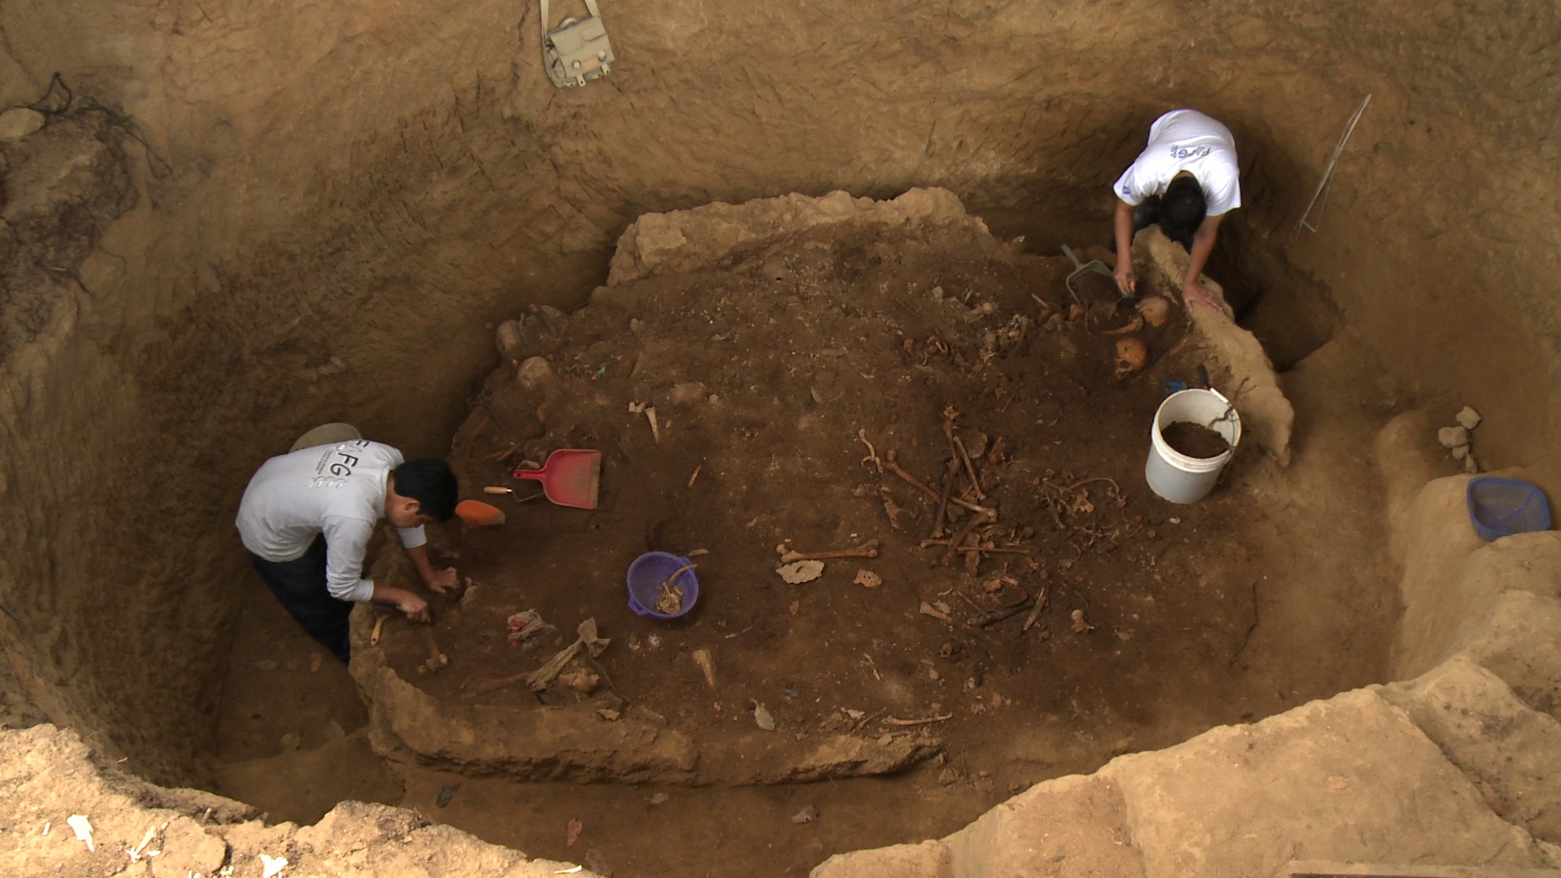

Juan José Lozano & Nicolas Wadimoff, Szwajcaria 2014, 52’

Nicolas Wadimoff i Juan Jose Lozano – autor prezentowanego na WATCH DOCS w 2008 roku dokumentu Niewygodny świadek – portretują w swoim filmie zespół szwajcarskich prawników ze Stowarzyszenia TRIAL. Ich misją jest tropienie i stawianie przed sądem ukrywających się w Szwajcarii sprawców zbrodni wojennych i zbrodni przeciwko ludzkości. Praca tropicieli jest żmudna i niekiedy niebezpieczna, a efekty – nie zawsze satysfakcjonujące. Od Rwandy po Gwatemalę, organizując kolejne wizje lokalne, spotykając się potajemnie z lokalnymi działaczami praw człowieka i nakłaniając świadków do zeznań, członkowie TRIAL walczą o godność ofiar zapomnianych zbrodni. Poszukiwania ciągną się niekiedy latami, cudem odnalezieni świadkowie mogą zostać zastraszeni lub nawet zamordowani, a jeśli w końcu dojdzie do procesu, sąd zawsze może uznać dowody za niewystarczające. Ale członkowie stowarzyszenia nie zamierzają się poddawać. Każda wygrana sprawa przybliża dzień, w którym międzynarodowa sprawiedliwość stanie się w końcu rzeczywistością.